
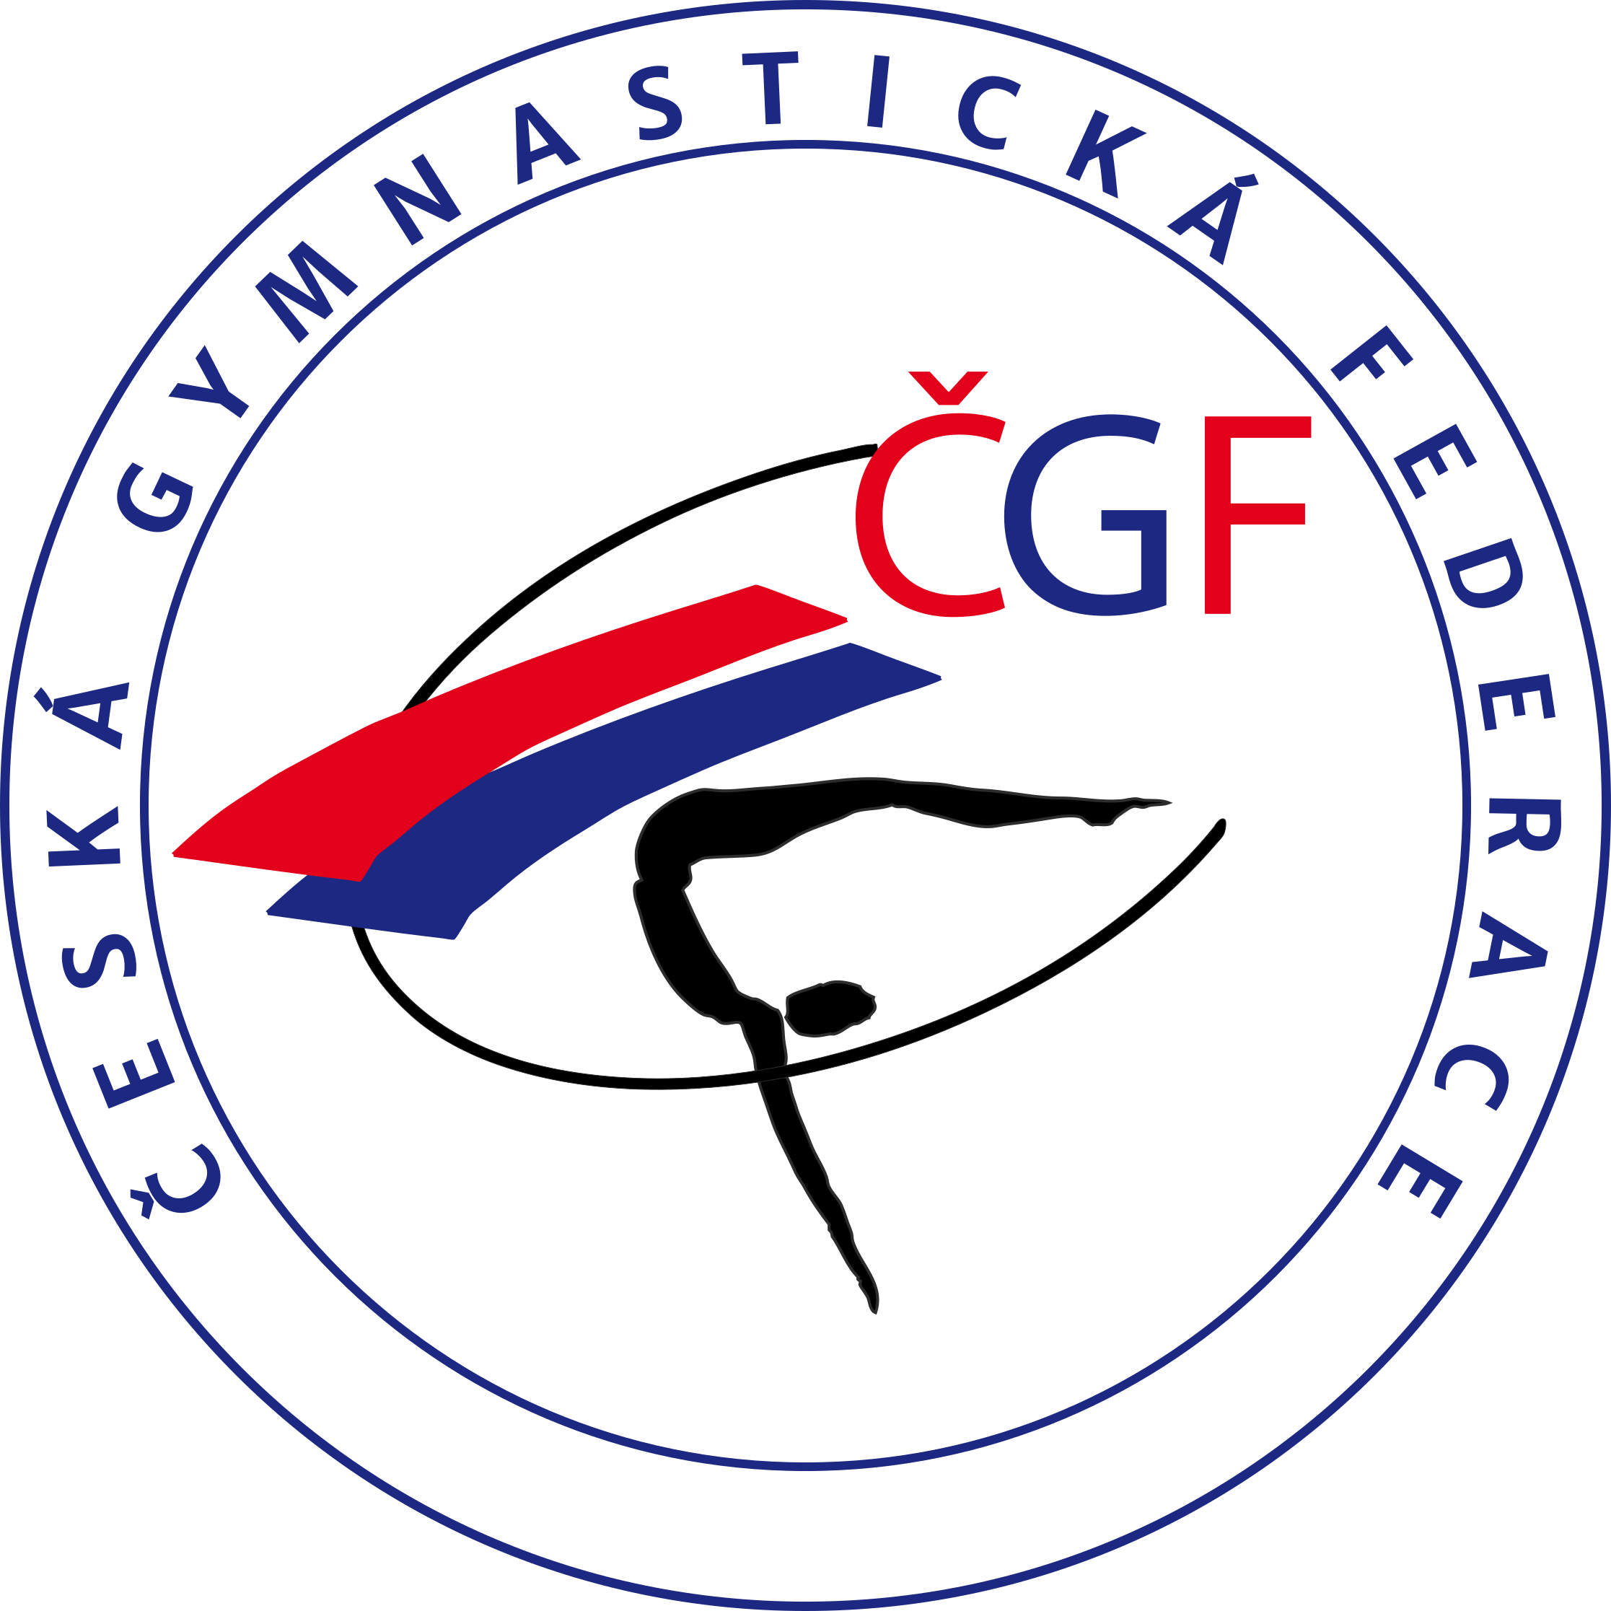
12. ročník Poháru města Příbrami
v soutěži TeamGym
a
5. závod Českého poháru TeamGym 2023

VŠEOBECNÁ USTANOVENÍ

Pořadatel: TJ Sokol Příbram s pověřením TK Teamgym ČGF

Termín: Sobota 21. 10. 2023

Místo: Sportovní hala, Legionářů 378, Příbram

Činovníci Ředitel závodu: Blanka Chrastinová
závodu: Hlavní rozhodčí: Anna Majerová
Hlasatelka: Lenka Trojanová
Vedoucí počtář: Jana Chrastinová
Zdravotník: Šárka Sobolíková

Přihlášky: Uzávěrka přihlášek: 6. 10. 2023
blankaw@seznam.cz

Losování: Bude provedeno 13. 10. 2023 http://www.sporteventssystems.se

Ubytování: Po dohodě s pořadatelem, bude zajištěno v příbramské sokolovně (Gen. Tesaříka 162, Příbram) ve vlastním spacáku 100Kč/ osoba

Stravování: V místě konání závodu bude otevřen bufet

Cestovné: Hradí vysílající složka

Prezence: Závodní kancelář bude otevřena v místě konání závodu 21. 10. 2023 od 7.30

Důležité termíny: Uzávěrka přihlášek 06. 10. 2023
Platba startovného 06. 10. 2023
Zaslání hudby 06. 10. 2023
Losování 13. 10. 2023
Časový harmonogram 16. 10. 2023
Nahrání formulářů obtížnosti 19. 10. 2023

TECHNICKÁ USTANOVENÍ

Předpis: Závodí se podle:

- Technického řádu Českého poháru, platného pro rok 2023
- Doplňku Technického řádu Českého poháru, platného pro rok 2023
- Českého překladu mezinárodních pravidel TeamGym pro kategorie Senior A a Junior A s adaptací na soutěž Junior I, II a Senior B v České republice
- Technických předpisů pro nářadí soutěží TeamGym v platném znění
- Ustanovení tohoto rozpisu
Aktuální verze dokumentů jsou dostupné na webu ČGF v sekci TeamGym https://www.gymfed.cz/teamgym/
Disciplíny: Pohybová skladba
Akrobacie (Tumble)
Trampolína

Nářadí: Pohybová skladba – koberec 14 x 14 m pro Junior I, II
14 x 16 m pro Junior A a Senior A
(Při rozcvičení je plocha pohybové skladby zkrácena o rozběh na trampolínu.)
Akrobacie - Tumble track (délka doskokové plochy 5 m, šířka 4m, doskoková plocha na tumble je složena z bloků slepených suchými zipy)
Trampolína - přeskokový stůl 110 – 160 cm, bedna
- trampolína Dorado 40 pružin, Eurotramp OpenEnd
Týmy mohou použít vlastní trampolíny splňující Technické předpisy pro nářadí soutěží TeamGym, v platném znění.

Kategorie: muži, ženy, smíšené týmy
Nižší výkonnostní kategorie
Junior I r. n. 2012 - 2016
Junior II r. n. 2007 - 2012
Vyšší výkonnostní kategorie
Junior A r. n. 2006 - 2011
Senior A r. n. 2007 a starší
Každý závodník může startovat pouze v jednom týmu.
Upozornění: Po uzávěrce přihlášek již nelze zařazení do kategorií měnit
Podmínka Včas zaslaná přihláška. Zároveň s přihláškou odeslaná hudba a platba
účasti: startovného. Pokud se tým již účastnil závodu ČP v roce 2023, v přihlášce uveďte stejný název týmu jako v předchozím závodě.

Při prezenci odevzdat:
- povolení vysílajících složek na dvojná salta v kategorii Junior II
- souhlas s hostováním potvrzený mateřskou organizací (oddílem, klubem), pokud jsou v týmu hostující závodníci (povoleno méně než 50% členů týmu)

Rozhodčí: Každý tým TeamGym musí zajistit minimálně 1 kvalifikovaného rozhodčího na vlastní náklady.
Rozhodčí budou rozhodovat celý závod a musí se zúčastnit porady rozhodčích. Jejich umístění v panelu je určeno losem se zohledněním dosažené třídy. Rozhodčím není povoleno používání elektronických zařízení na závodišti, pro výpočty je nutné používat kalkulačku.
V případě nezajištění rozhodčího podle požadavku zaplatí tým 4.000 Kč pokuty za každého chybějícího rozhodčího.

Startovné: 3.500 Kč za každý tým uhradit bankovním převodem nejpozději do 6. 10. 2023 na č. účtu 309647937/0300 , pro identifikaci oddílu prosím uvést do zprávy pro příjemce TG + název oddílu a VS 211023. V případě zrušení účasti (po uzávěrce přihlášek) bude vráceno 50 % startovného.

Časový Bude upřesněn podle počtu přihlášených týmů.
program:

Ceny: Vítězný tým obdrží diplom, věcnou cenu a pohár.
Druhý a třetí tým obdrží diplom, věcnou cenu a pohár.
Týmy na dalších místech obdrží diplomy.

ZÁVĚREČNÁ USTANOVENÍ

Organizační
pokyny: Hudební doprovod posílejte na: jezek.mail@seznam.cz pro každou disciplínu řádně označené jménem týmu, kategorií a disciplínou.

Výsledky: Pořadatel závodu zpracuje výsledky po skončení závodu a dá je k dispozici každému týmu, dále budou výsledky zveřejněny na stránkách ČGF.

Další: Za zdravotní stav cvičenců zodpovídá vysílající organizace.
Pořadatel nezodpovídá za ztrátu cenných předmětů a peněz.
Změny v rozpise vyhrazeny.

Dodatek: Trenér poskytující dopomoc na tumblingu a trampolíně musí být starší 18-ti let.

za TJ Sokol Příbram

Blanka Chrastinová

PŘIHLÁŠKA

Pohár města Příbrami
21. 10. 2023

Název týmu:

Vysílající organizace:

Kategorie: Junior I Junior II Junior A Senior A

Ženy Muži Mix

Trenér(ka):

Vedoucí týmu:

Telefon:

Email:

Rozhodčí, kvalifikace:

Počet závodníků:

Jmenný seznam závodníků s daty narození:
1. |  |  | 7.
2. |  |  | 8.
3. |  |  | 9.
4. |  |  | 10.
5. |  |  | 11.
6. |  |  | 12.

Datum:

